现在OrderBookConservation可以使用并行计算提高速度，由于电脑配置不一样，因此并行使用的是当前计算机的默认配置，可以通过以下方式修改：

1. Matlab左下角：点击向上的箭头，然后单击start parallel pool，等待启动成功，大约需要30秒
2. 成功启动后，在此点击箭头，打开parallel preferences
3. 

点击Cluster Profile Manager

1. 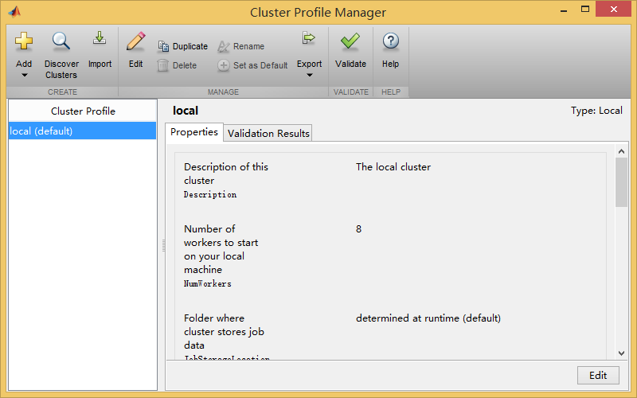

点击右下角edit

1. 

默认为物理核心数，我是4核，因此默认为4.但是现在CPU一般都具有超线程技术，也就是一般所说的M核2M线程，我是4核8线程，因此我改成了8。这个数字决定了matlab在并行计算时使用的worker数量，也就决定了并行计算的速度。

1. 完成之后关闭并行池，可以直接运行命令delete(gcp)，或者点击左下角箭头->shut down。

这样配置就完成了，以后再次运行的时候worker数量就是现在配置的数量。

建议：

由于matlab并行计算需要程序启动并连接到并行池，这个过程是非常费时的（大约40s），因此如果不是耗时较多的计算，建议不要使用并行计算，得不偿失。